Álgebra - GRÁFICO de função afim
Ao final da atividade coloque sua nota de DPO.

INDIVIDUAL

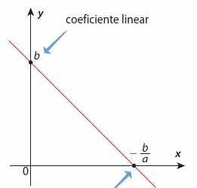
1. Coloque no mesmo plano cartesiano o gráfico das funções dadas a seguir. Lembre-se que se tornou muito mais fácil esboçar o gráfico de uma função afim agora que conhecemos este novo (imagem ao lado). Para cada função, use cores diferentes para os gráficos para facilitar o reconhecimento.

a) y = 3x + 2
b) y = 2x + 2
c) y = x + 2
d) y = -x + 2
e) y = -2x + 2
f) y = -3x + 2

g) O que você observa nesses gráficos?
DPO: ___ ___ ___

